Летний халат за один вечер
Нам потребуется:
- Ткань – ситец или бязь две длины (зависит от длины халата: 1,5 – 3м)
- Нитки под цвет ткани
Этот халат универсален. Он подходит для любой фигуры. Зависит только от ширины куска ткани. Обычно буре ситец. А его ширина чаще всего – 80-90 см. Вполне достаточно для размеров до 54.

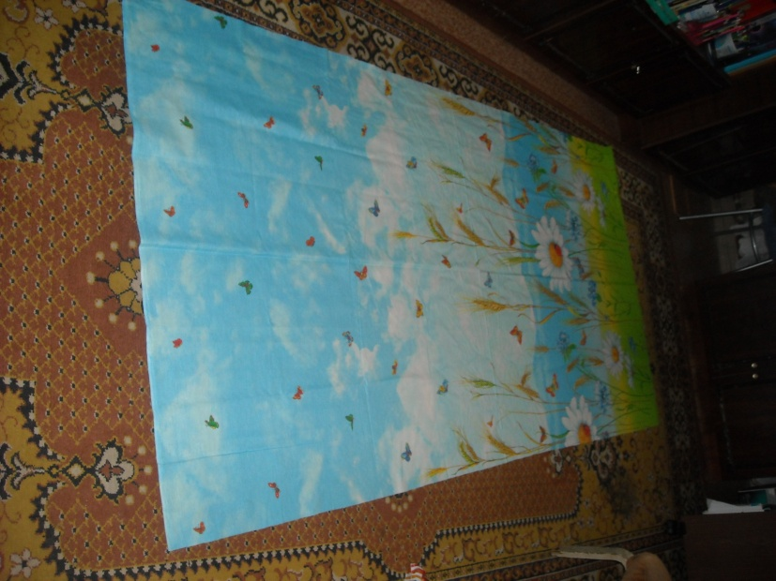

Если хотите длинный халат – то возьмите около 3 метров. А лучше 3м ровно. Чтобы хватило на кармашки, завязки и т.д.

Кусок ткани складываем поперек и вдоль

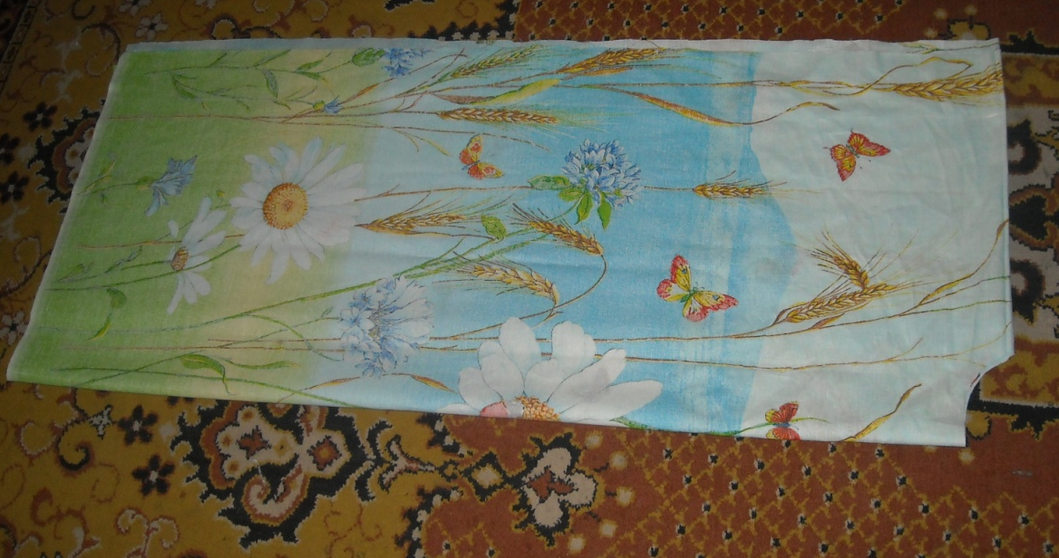
И вырезаем от центра горловину, а также что-то типа рукавов.
Приблизительно это будет выглядеть вот так:
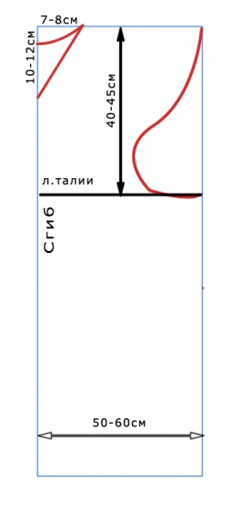
Красными линиями выделены вырезы. В зависимости от роста, длина до талии 40-45 см. Можно примерить на себя и тогда уже вырезать.
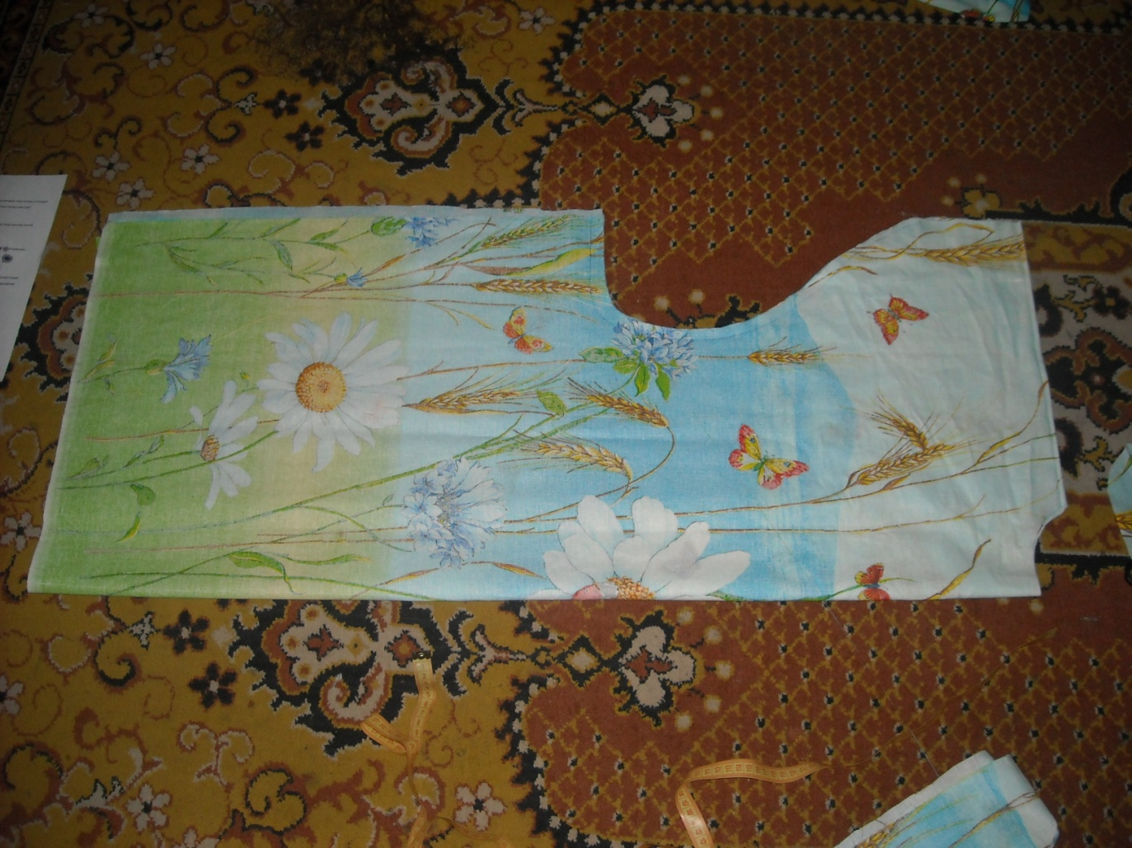
Подрезаем горловину. У меня впереди мысообразный вырез. Хотя подключайте фантазию и делайте вырез любым.
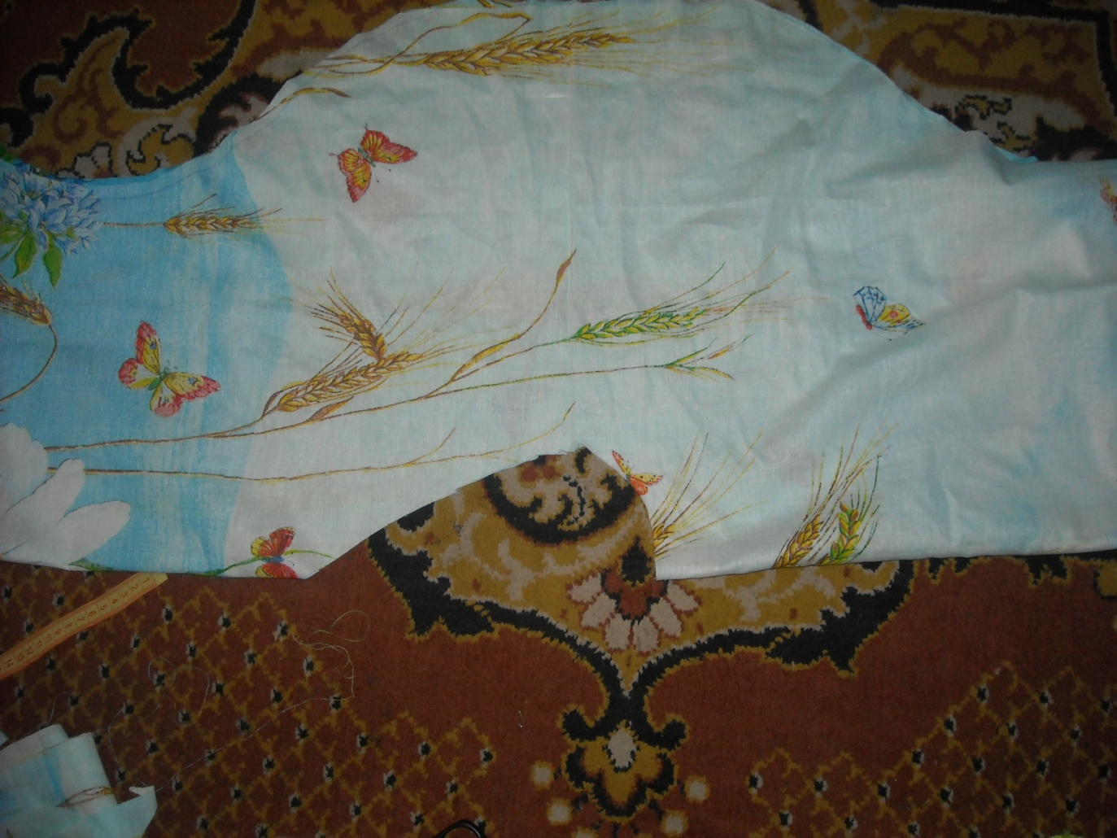
А также вырежьте 2 полоски ткани длиной около 70 см (прикиньте по фигуре, это задние обвязки – примерно ¾ обхвата талии) и 2 полоски 1м 30см, так как они будут обвязываться спереди, назад и опять вперед..
Ну и кармашки не забудьте.

ГОРЛОВИНА
Это пожалуй самая сложная часть халата. Если у вас нет лишней ткани, возьмите те кусочки, которые вы срезали для рукавных вырезов и приложите лицевой к лицевой к горловине таким образом, чтобы вся горловина была закрыта кусочками ткани. Можно приметать или заколоть булавками.
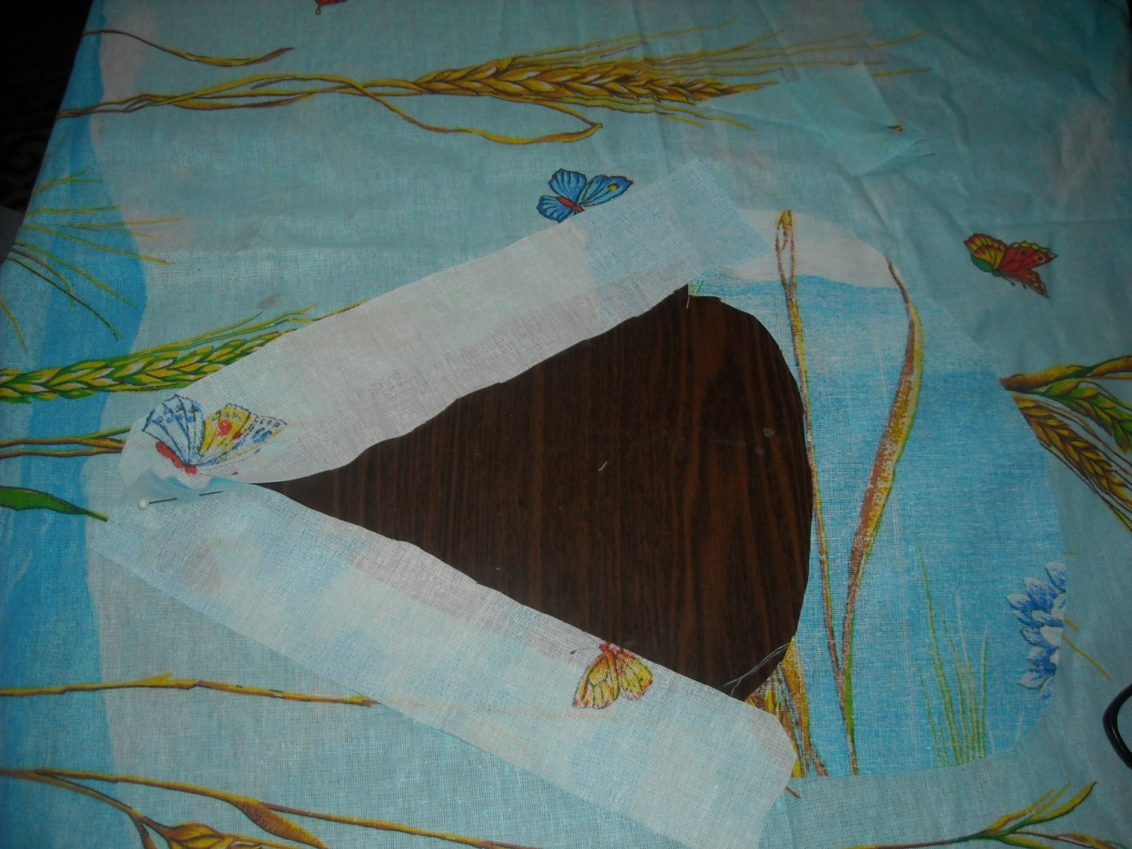
Сколите и прошейте места соединения. Швы подрежьте до 0,7 см и разгладьте

Теперь переверните наизнанку – и прошейте отступая от края 0,7 см.
Подрежьте швы до 0,5 и выворачивайте подшитую ткань (они называются подкройные) наизнанку. Пальцами разглаживайте ткань и приметывайте, чтобы выровнять место сгиба подкройной. Подогните нижний край подкройной и прострочите. Горловина обработана. Не забудьте вынуть наметку (я почти всегда забываю)
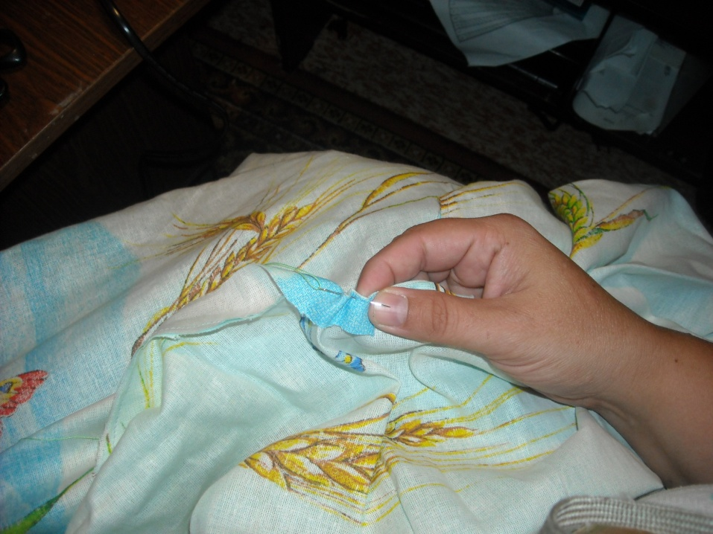

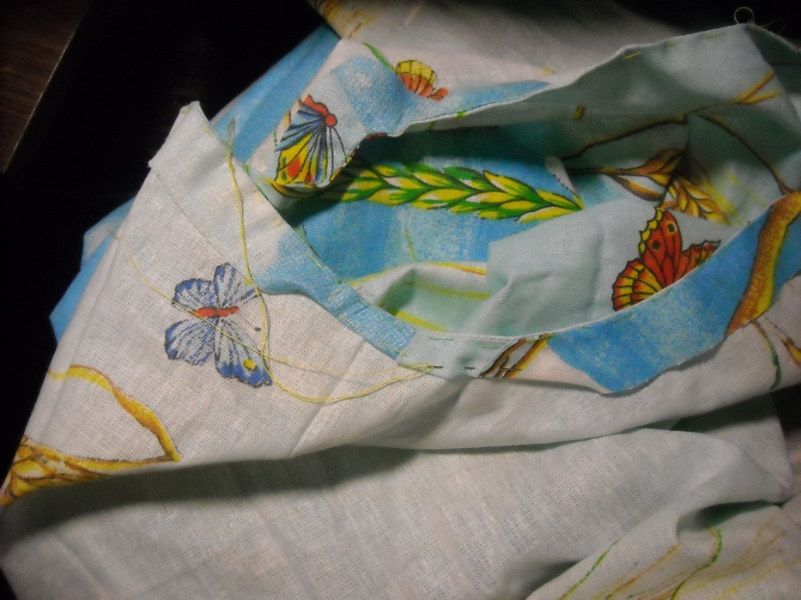

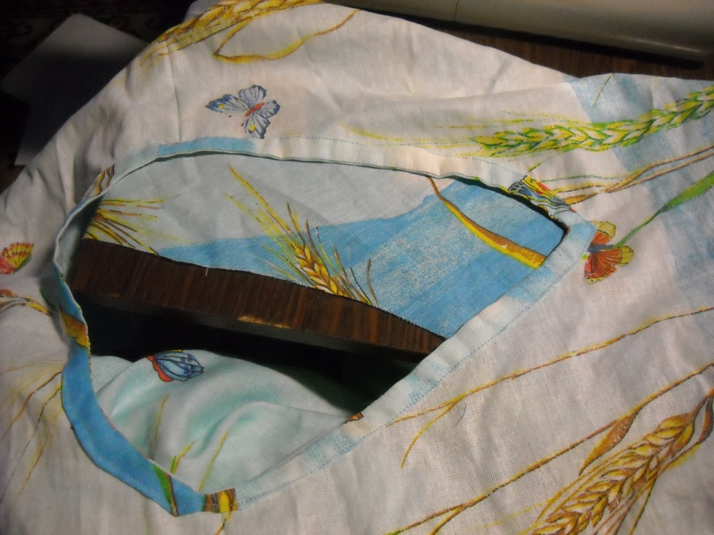

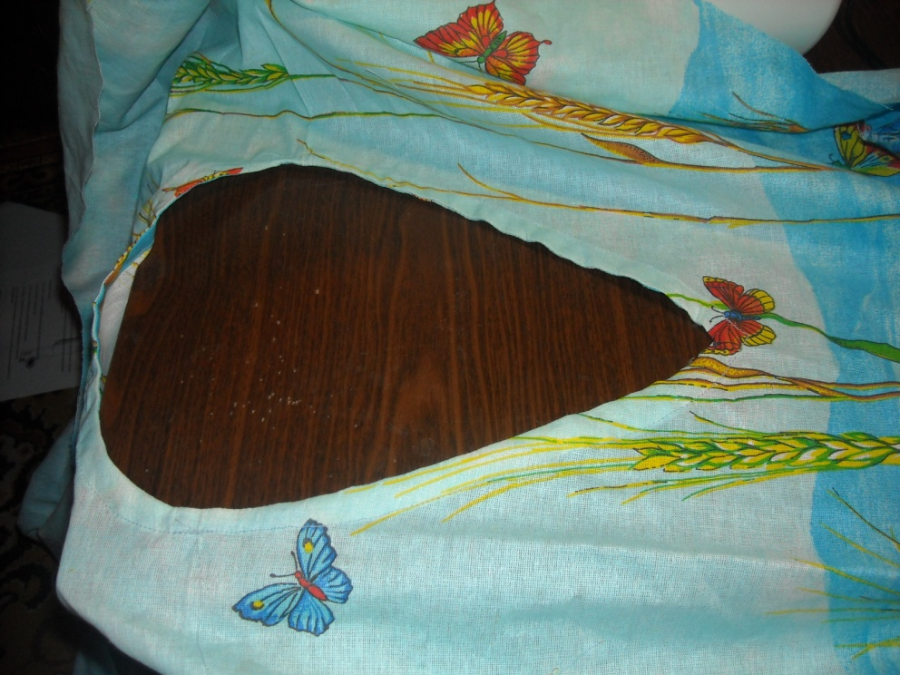

Теперь подогните все края халата со всех 4 сторон, наметайте ( или заколите булавками) и прострочите.

Возьмите полоски ткани для завязок и согните их примерно на три части, последнюю согните еще в 2 раза и прострочите
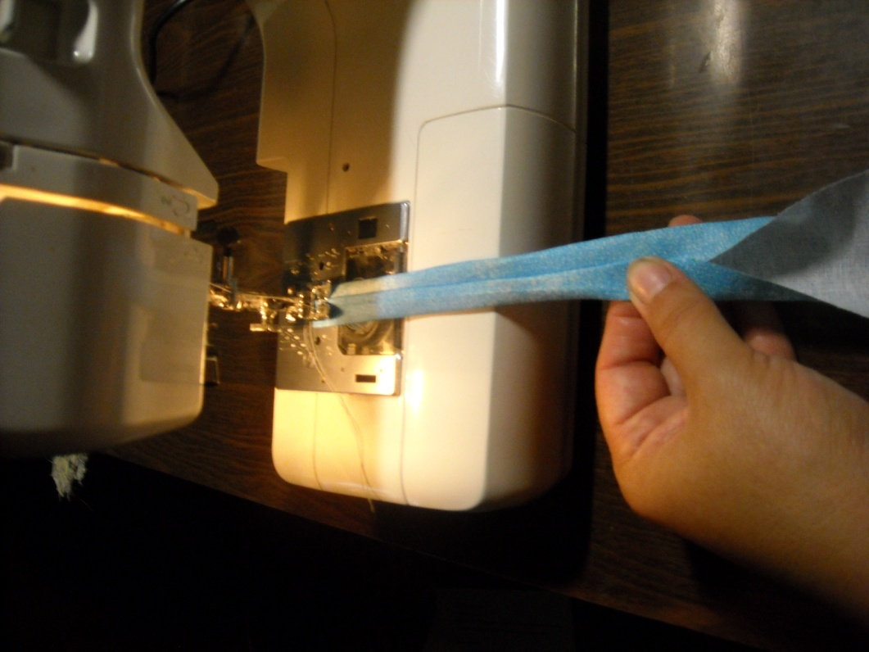
Обработайте все 4 завязки.
Затем пристрочите их к халату – короткие к задней части – они завязываются от спины к переду. Длинные к передней части. Они уходят назад, перекрещиваются и выводятся вперед и завязываются также впереди.

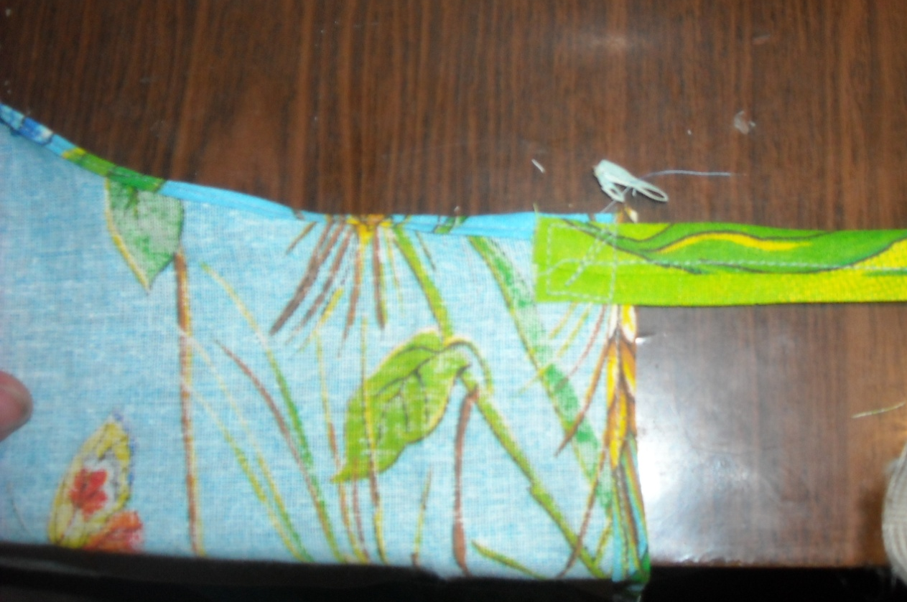

Возьмите карманы, подогните верхнюю часть, прошейте ее. Затем сгибаю все остальные стороны – приметайте или приколите карман к халату, а затем прошейте по трем сторонам 9кроме верхней). Со вторым карманом сделайте то же самое, приколов его симметрично относительно центра ткани и прошив его по 3 сторонам.
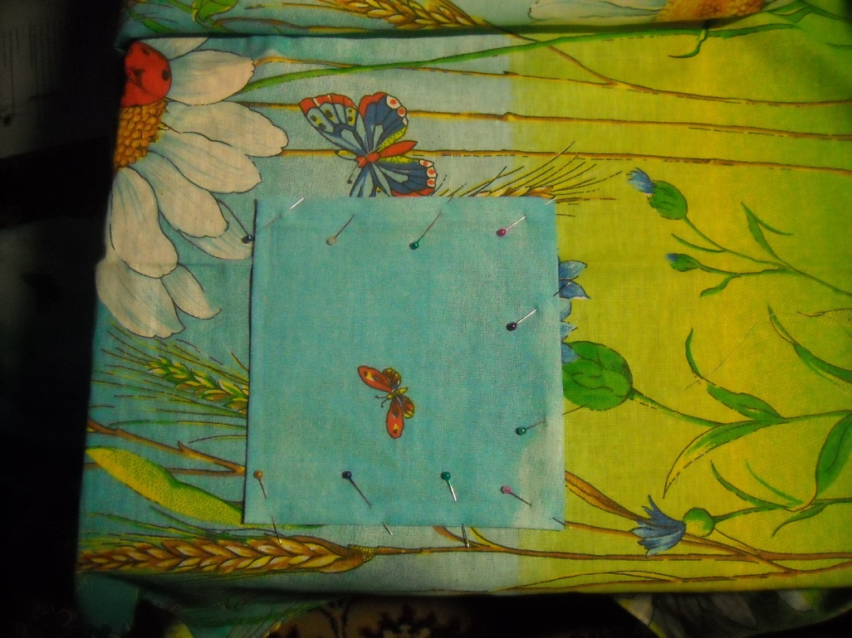
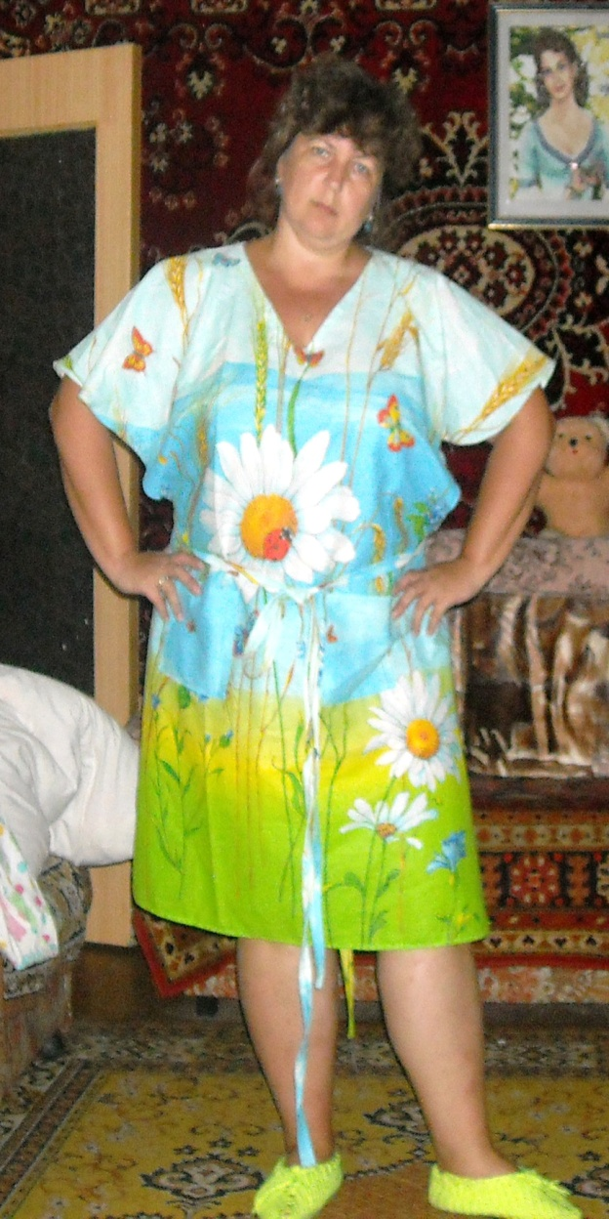
ВСЕ!

